认证审核报告审批页
项目编号 | 0894-2021
受审核方名称 | 江苏铁锚玻璃股份有限公司
注册地址 | 海安市海安镇长江西路128号
经营地址 | 海安市海安镇长江西路128号；海安市海安镇西园大道109号
审核类型 | MMS：初审
认证范围 | MMS:汽车玻璃的设计与制造；轨道交通玻璃及其总成的设计与制造。
服务认证等级（适用时） | □十星级□九星级 □八星级 □七星级 □六星级  □五星级 □四星级 □三星级 □达标级
评审人员签字 | 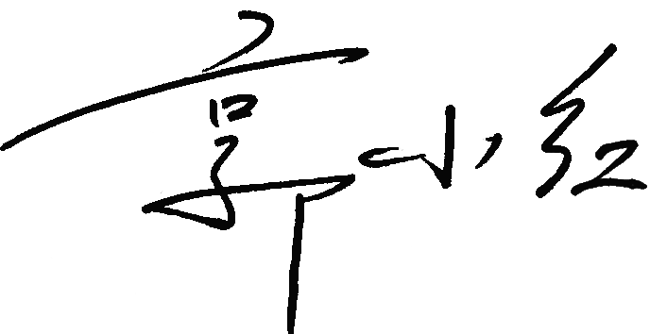
认证决定结论 | ■案卷符合要求，可以认证注册/保持  □案卷不符合要求，不可以认证注册/保持
认证决定人员签字 |  | 日期 | 2021-09-07
机构总经理审批意见 | ■认证流程符合要求，可以认证注册/保持  □认证流程不符合要求，不可以认证注册/保持
总经理签字 | 

